PROYECTO LEY Nº _______ de 2020 de Cámara

“Por el cual se establece la modalidad del pago contra entrega para las grandes obras públicas para la prevención de conductas corruptas”

Artículo 1o. Objeto. La presente ley tiene por objeto establecer la modalidad del pago contra entrega para las grandes obras públicas en materia de infraestructura en aras de impedir posibles hechos de corrupción.

Artículo 2o. De las grandes obras. Por grandes obras se entienden esas obras de relevancia contratadas por el Estado en materia de infraestructura que implique el pago de amplios recursos por parte de una entidad de carácter público a un tercero.
Artículo 3o. Sobre la modalidad del pago contra entrega. Se entiende por modalidad de pago contra entrega, aquella en donde la forma de pago por parte de cualquier entidad estatal a un tercero, estará condicionada a la satisfacción a cabalidad del total de las obligaciones a cargo del contratista. En tal caso, la Entidad Estatal estará obligada al pago únicamente, cuando el supervisor del contrato certifique mediante el acta de entrega, que el contratista cumplió con la totalidad de las obligaciones pactadas en el contrato y en el pliego de condiciones, en la calidad y cantidad contratada.
Parágrafo 1°: Esta modalidad prohíbe explícitamente cualquier tipo de anticipo, pago parcial o pago anticipado en las grandes obras públicas que por su naturaleza cobije esta ley.
Artículo 4o. Del campo de influencia de la modalidad del pago contra entrega. El campo de aplicación de esta ley serán todas aquellas entidades e instituciones de orden nacional, departamental, municipal y distrital de carácter público en donde se contraten grandes obras públicas en materia de infraestructura.
Parágrafo 1°: El campo de influencia estará determinado por dos variables. Una primera variable relacionada con monto o cuantificación, en pesos colombianos, a partir de donde comenzará a regir la modalidad del pago contra entrega en las grandes obras públicas. Una segunda variable determinada por la naturaleza de las entidades de carácter público que estarán sometidas a la modalidad del pago contra entrega.
Artículo 5o. Sobre la variable del monto de las grandes obras y la variable de la naturaleza de las entidades en que regirá la modalidad del pago contra entrega en las grandes obras públicas. El gobierno nacional deberá convocar un grupo multidisciplinario que cuente con funcionarios de diversas entidades relacionadas con la materia de la infraestructura, expertos académicos y profesionales de los entes de control para realizar un documento donde, por un lado, se cuantifique y establezca el monto económico, en moneda colombiana, a partir del cual empezará a regir la modalidad del pago contra entrega en las grandes obras públicas, y por el otro lado se establezcan cuales entidades específicamente, según la naturaleza de las mismas, se regirán por la modalidad del pago contra entrega en las grandes obras públicas.
Parágrafo 1°: En un lapso no mayor a 4 meses luego de ser sancionada esta ley se deberá convocar el grupo multidisciplinario, presidido por quien esté a cargo de la Secretaría de Transparencia de la Presidencia de la República o quien haga sus veces. Luego de ser convocado este grupo, se deberá dar el informe en un lapso no mayor a 4 meses en donde, por un lado, se cuantifique y establezca el monto económico de la modalidad del pago contra entrega en las grandes obras públicas, y por el otro, se establezca cuales entidades específicamente, según la naturaleza de las mismas, se regirán por la modalidad del pago contra entrega en las grandes obras públicas.
Artículo 6o. Del antimonopolio. En aras de que la modalidad del pago contra entrega en las grandes obras públicas no favorezca los monopolios, los pliegos de contratación diseñados por las entidades de carácter público que busquen contratar grandes obras públicas en materia de infraestructura deberán dar garantías, como de asociación y demás, para los proponentes nacionales de menos musculo financiero y/o experiencia para que estos últimos puedan participar en las contrataciones públicas.
Artículo 7o. Armonización con la jurisprudencia actual. Una vez promulgada esta deberá adicionarse a la Ley 1474 de 2011 o Estatuto anticorrupción.
Artículo 8o. Vigencia. La presente ley rige a partir de su promulgación y deroga las normas que le sean contrarias.

EXPOSICIÓN DE MOTIVOS
Uno de los grandes problemas de ética con que se tiene que convivir en Colombia, y Latinoamérica en general, es el asunto de la corrupción. No en vano varios estudios especializados se muestran cómo este asunto es uno de los que está más presentes en las preocupaciones ciudadanos, los medios de comunicación, la comunidad academia, y demás.
De hecho, según el Índice de Percepción de Corrupción (IPC) del 2019 que desarrolla Transparencia Internacional, se observa como en Colombia la percepción de la corrupción en Colombia es bastante compleja, ya que el país se ubica en el puesto 96 entre 180 naciones (Transparencia Internacional, 2020).
En la siguiente grafica se muestra la posición de Colombia en el escenario global del Índice de Percepción de Corrupción:
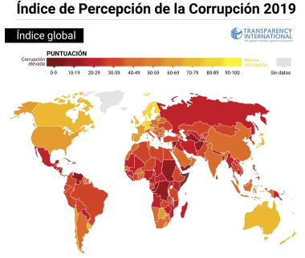
(Tomado del Informe de Transparencia Internacional del año 2019)
En esta misma lógica, vale la pena recordar que en el informe del Latinobarometro del año 2018, al preguntárseles a los ciudadanos de las naciones latinoamericanas cuál es el problema más importante de su país, los colombianos señalaron al flagelo de la corrupción como el asunto que más les preocupa en comparación a los ciudadanos de las otras naciones de la región. En la siguiente grafica se muestra las respuestas totales por país a la pregunta ¿Cuál considera Ud. que es problema más importante en el país?
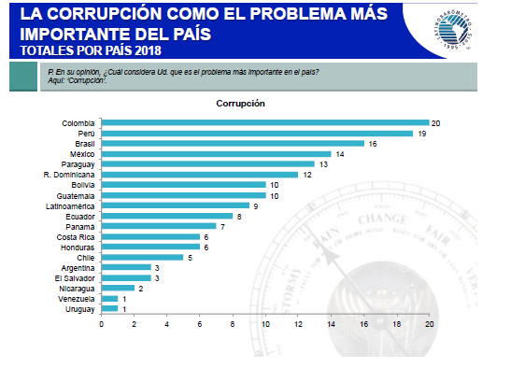(Tomado de Informe del Latino barómetro de 2018)
Por su parte, es propio traer a colación el “Indicador de corrupción para América Latina” del año 2019, realizado por el Circulo de Estudios Latinoamericanos CESLA (documento de carácter científico que es fruto de un análisis factorial de diversas cifras dadas por varias instituciones globales que analizan el fenómeno de la corrupción), que sitúa a Colombia en una posición un poco más aguda que la de media latinoamericana en cuanto al asunto de la corrupción.
En la siguiente grafica se muestra las posiciones de los países latinoamericanos según sus grados de corrupción, según el CESLA. Cabe resaltar que “de 0 a 20 nivel bajo de corrupción y política anticorrupción recomendable; de 21 a 40 nivel moderado de corrupción y adecuada política anticorrupción; de 41a 60 nivel preocupante de corrupción y política anticorrupción laxa; de 61 a 80 nivel alto de corrupción y debilidad extrema en política anticorrupción; de 81 a 100 nivel alarmante de corrupción y pésimo control” (CESLA, 2020).
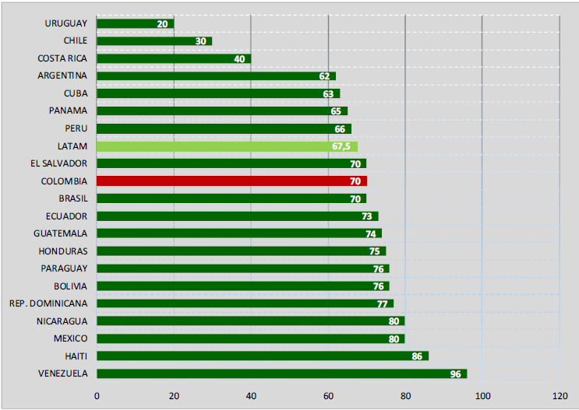
(Tomado del Informe de corrupción en Colombia de 2019)

Pero más allá de que para el último año, la corrupción en el país sea alarmante, llama la atención que este flagelo ha sido un asunto histórico y casi que estructural en la práctica de la toma de decisiones de Colombia. A manera de ejemplo, en la siguiente grafica se muestra el consolidado de la histórica reciente de los últimos 17 años según la tendencia en los niveles de corrupción en Colombia.
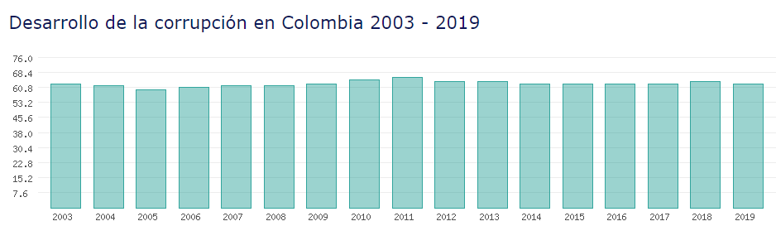
(Tomado de la página web de datos mundial, 2020)
Ahora bien, si bien la corrupción en un país como Colombia es generalizada, es claro que la misma se intensifica en algunos contextos y en algunas materias, por ejemplo, en el asunto de la infraestructura, ya que esta es una de las principales víctimas de la corrupción a nivel nacional como territorial.
En la siguiente grafica del tercer informe del monitor ciudadano “Así se mueve la corrupción Radiografía de los hechos de corrupción en Colombia 2016-2018”, se muestran los porcentajes de hechos de corrupción según los sectores más afectados, en donde la infraestructura está en segundo lugar:
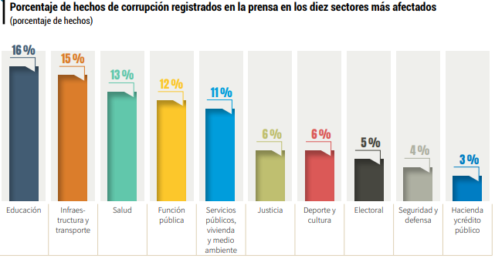
(Tomado del Tercer Informe del Monitor de la Corrupción, 2019)
Es más, para algunos hay una especie de matrimonio insoluble entre corrupción y el asunto de la infraestructura en el país, en parte por los grandes montos de dinero y los múltiples intereses que se manejan en dicho sector.
De hecho, en una investigación adelantada por parte de Juan Santiago Gaviria, llamada “Corrupción en Colombia: una problemática que nos afecta a todos”, mediante la metodología de encuesta a ejecutivos de medianas y grandes empresas pudo establecer que el 90% de los mismos cree que los niveles de corrupción en Colombia afectan el crecimiento de los proyectos de infraestructura en el país. A continuación, se presenta la gráfica:
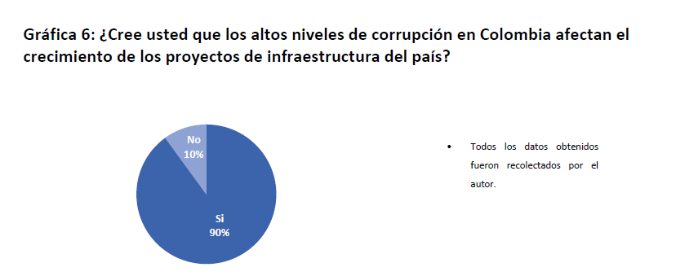
(Tomado de Gaviria, 2017)
En esta misma línea se debe recalcar que, por ejemplo, “la práctica del soborno parece tan arraigada en Colombia que según la Cuarta Encuesta Nacional Sobre Prácticas Contra el Soborno en Empresas Colombianas el 91% de los empresarios participantes consideran que secretamente se ofrecen dádivas para obtener contratos y, según la misma encuesta, los montos pueden alcanzar en promedio el 17.3% del valor del contrato, representando la cruda realidad que el 58% de los empresarios encuestados afirman que “si no se pagan sobornos se pierden negocios” (Universidad Externado de Colombia, 2014).”
Sin embargo, en honor a la verdad, hay que establecer que este asunto de la corrupción no ha sido ignorado por el establecimiento colombiano, ya que la legislación y el aparato institucional está diseñado, por lo menos en teoría para batir la corrupción, no en vano hay una serie de herramientas y entidades que promueven la lucha contra los corruptos.
Por ejemplo, dentro del marco institucional, el poder ejecutivo cuenta con la Secretaria de Transparencia. A su vez los organismos autónomos de control también tienen como función tener un lente de vigilancia contra los corruptos. De hecho, el Ministerio Público, conformado por la Procuraduría General de la Nación, la Defensoría del Pueblo y las personerías municipales y distritales; la Contraloría General de la Nación; y la Fiscalía General de la Nación, tienen dentro de sus funciones una lucha constante de la corrupción en el país.
Ahora si bien en el marco del organigrama del Estado Colombiano está la lucha contra la corrupción, también se han hecho avances importantes en cuanto a la legislación. Algunas normas en el asunto del combate contra la corrupción son las siguientes:
- Ley 1474 de 2011: Estatuto anticorrupción.
- Ley 1762 de 2015: Ley Anticontrabando “Por medio de la cual se adoptan instrumentos para prevenir, controlar y sancionar el contrabando, el lavado de activos y la evasión fiscal”.
- Ley 1778 de 2016 “Por la cual se dictan normas sobre la responsabilidad de las personas jurídicas por actos de corrupción transnacional y se dictan otras disposiciones en materia de lucha contra la corrupción”
- Ley 1828 de 2017. Código de Ética y Disciplinario del Congresista: “Por medio de la cual se expide el Código De Ética Y Disciplinario Del Congresista y se dictan otras disposiciones”.
- Decreto 4632 de 2011 “Por medio del cual se reglamenta parcialmente la Ley 1474 de 2011 en lo que se refiere a la Comisión Nacional para la Moralización y la Comisión Nacional Ciudadana para la Lucha contra la Corrupción y se dictan otras disposiciones”.
- Decreto 124 de 2016 “Por el cual se sustituye el Título 4 de la Parte 1 del Libro 2 del Derecho 1081 de 2015, relativo al "Plan Anticorrupción y de Atención al Ciudadano”.
- Decreto 958 de 2016 “Por medio del cual se reglamenta el artículo 67 de la Ley 1474 de 2011 y se agrega un capítulo al Título 4 de la Parte 1 del Libro 2 del Decreto 1081 de 2015, por el cual se expide el Decreto Reglamentario Único del Sector Presidencia de la República”.
- Decreto 1686 de 2017: “Por medio del cual se modifica el Decreto 1081 de 2015 - Decreto Reglamentario Único del Sector de la Presidencia de la República, en lo que hace referencia a las Comisiones Regionales de Moralización”.
- Decreto 92 de 2017 “Por el cual se reglamenta la contratación con entidades sin ánimo de lucro a la que hace referencia el inciso segundo del artículo 355 de la Constitución Política”.
Sin embargo, pesé a lo acabado de mencionar, se debe reiterar que la corrupción sigue sobrepasando todas las buenas herramientas que se tienen hoy para combatir la misma. Por ello se debe seguir legislando, como lo representa este Proyecto de Ley de la propuesta del establecimiento de la modalidad del pago contra entrega para las grandes obras públicas para la prevención de conductas corruptas, además se debe seguir modificando en aras de la innovación el organigrama estatal para combatir más eficientemente a los corruptos.

CARLOS ALBERTO CUENCA CHAUX
PRESIDENTE DE LA CÁMARA DE REPRESENTANTES

